
身体障がい・視覚障がいのある方へ

令和９年
大阪障害者職業能力開発校等
生徒募集案内

身体障がいのある方（4月入校）

施設名  科目名 | 入校日 | 選考日程  掲載ページ
大阪市職業リハビリテーションセンター  オフィス実務科 | 4月12日（月） | ４
摂津市障害者職業能力開発センター  ＯＡ実務科 | 4月６日（火） | ５

視覚障がいのある方（４・10月入校）

施設名  科目名 | 入校日 | 選考日程  掲載ページ
日本ライトハウス視覚障害リハビリテーションセンター  総合就労能力開発科 | ４月５日（月）  10月４日（月） | ６

身体障がい・視覚障がいのある方への募集案内

募集対象者
次のすべての条件を満たしている方
⑴ 身体障害者手帳を所持している方（又は申請中で、訓練開始日の前日までに手帳の交付が見込まれる方）又は、当該手帳を所持していない方で医療機関等において身体に障がいがあると診断された方
⑵ 症状が安定していて、日常生活の上で支援の必要がなく、集合訓練を受けることのできる方
⑶ ハローワークにおいて求職登録している方
⑷ 職業訓練を受けることにより就労が見込める方
※ 介護支援がある場合には事前に必ず相談してください。
※ 難病や身体障害者障害程度等級７級の判定などを受けており、障がいに関わる手帳をお持ちでない方は、ハローワークで相談してください。

応募手続
・ 応募前に、施設でのオープンキャンパス・入校相談・見学会に参加してください。
※ オープンキャンパス・入校相談・見学会は予約が必要です。
（予約は校のホームページ、電話、ＦＡＸからできます。）
・ 居住地を管轄するハローワークで求職登録し職業相談の上、入校願書を受け取ってください。
・ 応募に必要な書類は以下のとおりです。
① 「入校願書」に必要事項を記入し、写真（縦４㎝、横３㎝）を貼ってください。
② 身体障害者手帳を所持していない方で医療機関等において身体に障がいがあると診断された方は、
入校願書に医師の「診断書」の写しを添付してください。
・ 応募書類は、ハローワークの窓口へ提出してください。
・ 施設で応募受付は行いません。また、郵送または代理人による応募受付も行いません。
・ 応募できる施設は１か所です。第２希望の欄に記入することはできません。
・ 応募完了時に、ハローワークの窓口で応募票（水色）をお渡ししますので、本人が必要事項を記入の上、選考試験日当日に持参してください。

選考試験
・ 選考試験は各施設で実施します。
・ 学科試験は、中学校卒業程度の問題を出題します。
・ 合否については、郵送で通知します。
・ 応募者数が募集定員に達しない場合でも、選考の結果により不合格となる場合があります。
・ 選考試験日の午前７時の時点で、大阪府内のいずれかの地域に特別警報、危険警報又は暴風警報が発令されている場合等は、選考日を延期することがあります。詳しくは校・施設へお問い合わせください。

必要経費等
・ 校・施設による送迎はありません。
・ 教科書代、作業服代等の実費が必要です。
※ 必要経費は科目により異なりますので、詳細は校・施設にお問い合わせください。
・ ハローワークの受講指示を受けて入校された方は、雇用保険の失業給付期間が延長されるなどの援護措置が適用される場合があります。また、支援指示を受けて一定の要件を満たした場合、職業訓練受講給付金などを受けることができる場合があります。詳しくはハローワークにお問合せください。

その他
・ 合格された方は、指定する期日までに、必ず「健康診断書」（入校日前３か月以内のもの）を提出してください。

科目コード

校・施設名 | 科目名 | 科目コード  （4月） | 科目コード  （10月）
大阪市職業リハビリテーションセンター | オフィス実務科 | 824
摂津市障害者職業能力開発センター | ＯＡ実務科 | 832
日本ライトハウス視覚障害  リハビリテーションセンター | 総合就労能力開発科 | 817 | 818

過去の試験問題
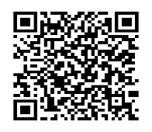
・ 過去の試験問題例は、こちらで公開しています。
https://www.pref.osaka.lg.jp/o110110/nokai/h-oshirase/h230-siken2.html

大阪市職業リハビリテーションセンター
オフィス実務科 (１年訓練)

〇業務上の課題を解決する為のITスキルやAI活用スキル、簿記・会計などの事務関連技術を習得します。
〇さらに、WebデザインやDTPデザインの技術を学び、課題分析力や課題解決力、ブレゼンテーション能力を養い、実務で活躍できる人材を育成します。

４月入校 | 募集人数 | 願書受付期間 | 選考試験日 | 合格発表日
一次募集 | 10人 | 令和８年11月２日(月)から  令和８年11月24日(火)まで | 令和8年  12月14日（月） | 令和８年  12月24日（木）
二次募集 | ※ | 令和8年12月25日(金)から  令和９年１月13日(水)まで | 令和９年  ２月３日（水） | 令和９年  ２月12日（金）
三次募集 | ※ | 令和９年2月25日（木）から  令和９年３月４日（木）まで | 令和９年  ３月23日（火） | 令和９年  ３月29日（月）
※ 一次募集選考の結果、募集人数に達しなかった場合に、二次募集を行います。
また、二次募集の募集状況、選考状況により三次募集を行います。

選考開始時間
・午前９時
選考内容
・筆記試験（一般教養、作文）、面接試験、適性検査
選考日の注意事項
・選考開始時間までに来所し、受付を済ませてください。
・筆記用具（鉛筆、消しゴム）、昼食、応募票を持参してください。（外食も可）
取得可能な資格
・ITパスポート試験（情報処理推進機構）
・簿記検定2・3級・初級（日本商工会議所）
・日本語ワープロ検定1～4級（日本情報処理検定協会）
・情報処理技能検定（表計算）1～４級（日本情報処理検定協会）
・プレゼンテーション作成検定1～4級（日本情報処理検定協会）
訓練時間 平日（月～金曜日）
・９時20分から16時35分まで
その他
・教科書代等 概ね20,000円 （※企業実習・就職活動時の交通費、資格取得受験料等は別途必要）

摂津市障害者職業能力開発センター
ＯＡ実務科 (１年訓練)

〇文書作成・表計算・プレゼン資料作成等の知識および操作、簿記、電子メール、リモート等の事務処理全般についての基礎知識から応用までを学び、企業で即戦力となれる力を育みます。

４月入校 | 募集人数 | 願書受付期間 | 選考試験日 | 合格発表日
一次募集 | 10人 | 令和８年11月２日(月)から  令和８年11月24日(火)まで | 令和8年  12月14日（月） | 令和８年  12月24日（木）
二次募集 | ※ | 令和8年12月25日(金)から  令和９年１月13日(水)まで | 令和９年  ２月３日（水） | 令和９年  ２月12日（金）
三次募集 | ※ | 令和９年2月25日（木）から  令和９年３月４日（木）まで | 令和９年  ３月23日（火） | 令和９年  ３月29日（月）
※ 一次募集選考の結果、募集人数に達しなかった場合に、二次募集を行います。
また、二次募集の募集状況、選考状況により三次募集を行います。

選考開始時間
・午前９時
選考内容
・一般教養、作文、面接試験、適性検査
選考日の注意事項
・選考開始時間までに来所し、受付を済ませてください。
・筆記用具（鉛筆、消しゴム）上履き及び昼食、応募票を持参してください。（外食不可）
取得可能な資格
・簿記検定3級・初級（日本商工会議所）
・日商PC検定試験（文書作成）2・3級（日本商工会議所）
・日商PC検定試験（データ活用）2・3級（日本商工会議所）
・日商PC検定試験（プレゼン資料作成）2・3級（日本商工会議所）
・電子会計実務検定３級（弥生会計）（日本商工会議所）
訓練時間 平日（月～金曜日）
・９時から16時まで
その他
・教科書代等 概ね25,000円 （※企業実習・就職活動時の交通費、資格取得受験料等は別途必要）

日本ライトハウス視覚障害リハビリテーションセンター
総合就労能力開発科 （1年訓練）

〇視覚障害に特化した訓練として、事務処理に関する全般的な知識、パソコン操作、事務作業、電話応対等の事務職に必要な事務技能を習得します。
〇就労する上で必要なコミュニケーション能力、ビジネスマナー等を習得し、自分に合った仕事に就くことをめざします。

４月入校 | 募集人数 | 願書受付期間 | 選考試験日 | 合格発表日
一次募集 | ７人 | 令和８年11月２日(月)から  令和９年1月19日(火)まで | 令和９年  2月５日（金） | 令和９年  2月16日（火）
二次募集 | ※ | 令和９年2月17日(水)から  令和９年3月２日(火)まで | 令和９年  3月18日（木） | 令和９年  ３月26日（金）
10月入校 | 募集人数 | 願書受付期間 | 選考試験日 | 合格発表日
一次募集 | ７人 | 令和９年6月16日(水)から  令和９年7月９日(金)まで | 令和９年  7月29日（木） | 令和９年  ８月６日（金）
二次募集 | ※ | 令和９年8月９日(月)から  令和９年8月26日(木)まで | 令和９年  9月14日（火） | 令和９年  9月22日（水）
※ 一次募集選考の結果、募集人数に達しなかった場合に、二次募集を行います。

選考開始時間
・午前９時
選考内容
・一般知識、面接試験、タイピング実技
選考日の注意事項
・選考開始時間までに来所し、受付を済ませてください。
・筆記用具、応募票を持参してください。
取得可能な資格
・日商PC検定（文書作成）２・３級（日本商工会議所）
・日商PC検定（データ活用）２・３級（日本商工会議所）
・秘書検定２・３級（公益財団法人実務技能検定協会）
・簿記検定２・３級（日本商工会議所）
訓練時間 平日（月～金曜日）
・９時から17時まで
その他
・教科書代等 概ね20,000円 （※企業実習・就職活動時の交通費、資格取得受験料等は別途必要）


障がいのある方を対象とした
職業訓練施設個別相談会
令和９年４月入校向け 参加無料

事前申込必要

大阪府が実施している障がいのある方を対象とした職業訓練の紹介と個別相談を行います。
大阪障害者職業能力開発校、夕陽丘高等職業技術専門校、北大阪高等職業技術専門校と、
大阪障害者職業能力開発校が訓練を委託している社会福祉法人施設の担当者が直接ご説明します。就職をめざすみなさんや、保護者等のみなさん、ぜひ、ご参加ください。

第２回  10月24日(土)  13：20～16：20  （受付13：00～） | 会場： エル・おおさか（府立労働センター）  Osaka Metro谷町線・京阪電鉄「天満橋駅」から西へ約300m  Osaka Metro堺筋線・京阪電鉄「北浜駅」から東へ約500m    ※11階セミナールームで実施します。  ※参加者多数の場合は同じ階に待合室を設けます。  （エル・おおさかホームページ）
第３回  11月30日(月)  13：20～16：20  （受付13：00～） | 会場： 夕陽丘ぎせんこう  OsakaMetro 谷町線・千日前線 谷町九丁目駅から南へ約600ｍ  OsakaMetro 谷町線 四天王寺前夕陽ヶ丘駅から北へ約600m  近鉄線 大阪上本町駅から南西へ約800ｍ    ※当日は、夕陽丘校で実施している知的障がい、精神障がい、  発達障がいのある方の訓練を見学できます。  （夕陽丘ぎせんこうホームページ）



開始時間以降も受付できますが相談時間が遅くなるかもしれません！
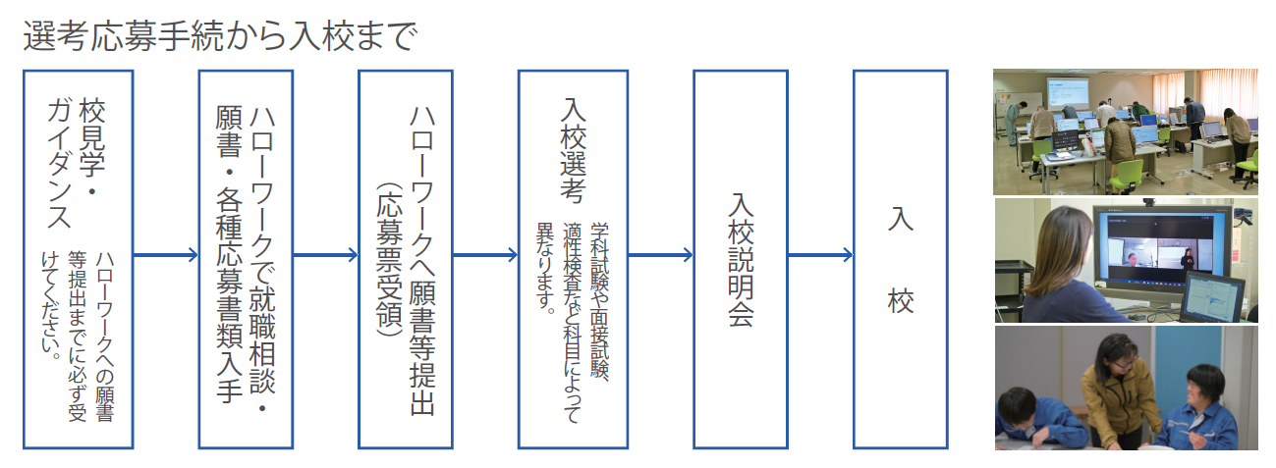
くわしいアクセス情報は下の地図と施設のホームページをご覧ください！

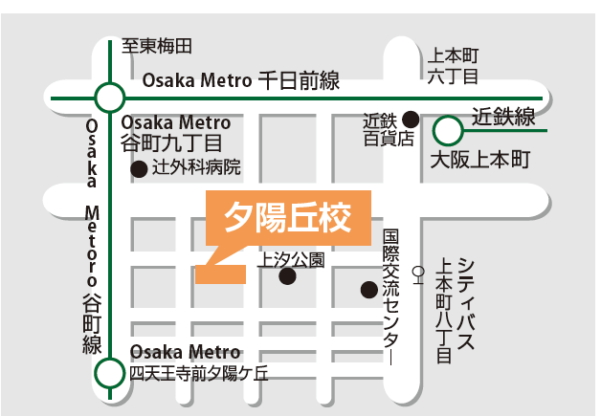
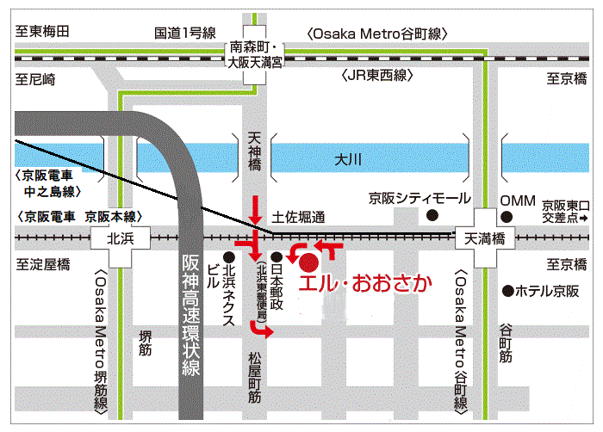

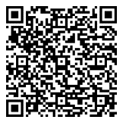
夕陽丘ぎせんこう
所在地：大阪市天王寺区上汐４丁目４−１
エル・おおさか（府立労働センター）
所在地：大阪市中央区北浜東3-14
【申込み方法】下の連絡先に直接お電話いただくか、申込フォームからお申込みください
連絡先：大阪府商工労働部雇用推進室人材育成課 技術専門校グループ
電 話：06-6210-9533 ＦＡＸ： 06-6210-9528
H P：https://osakagisenkou.jp
主 催：大阪府 協 力： 大阪労働局 申込フォーム二次元コード▶

選考試験会場
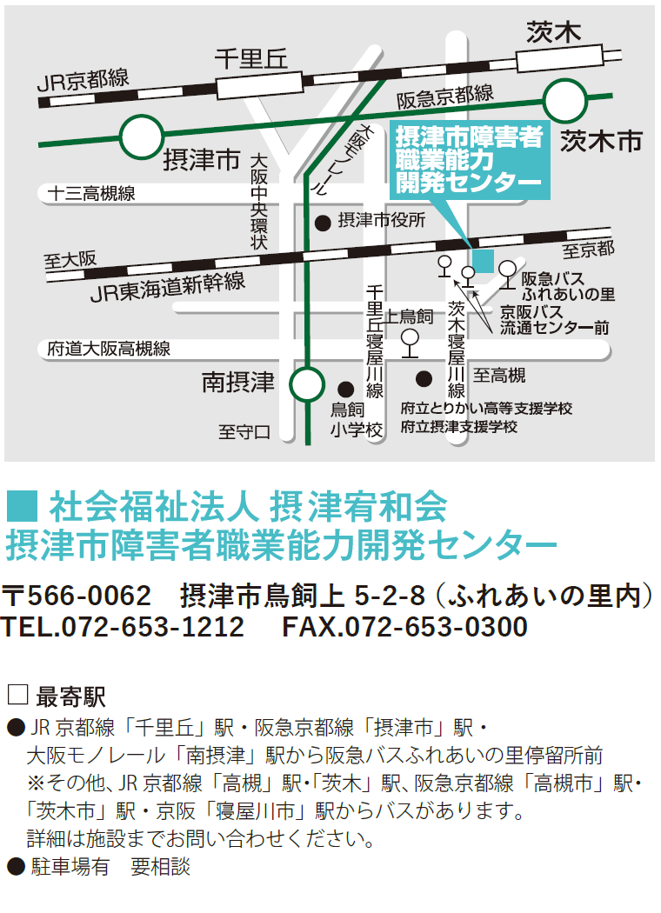
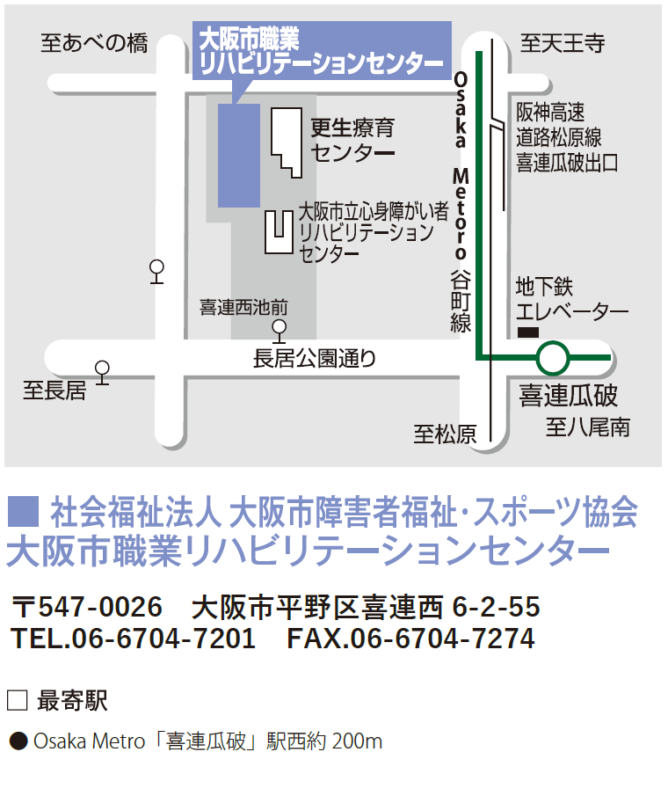

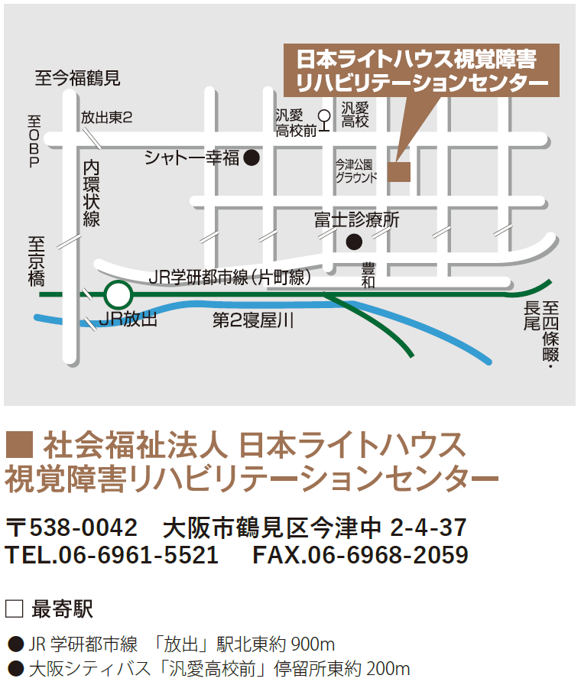

【自転車保険の加入について】
府の条例により、通校に自転車を利用される方は、自転車損害賠償保険等への加入が必須となります。

【敷地内での喫煙について】
受動喫煙防止強化のため、喫煙できる場所と時間を制限しています。

入校願書の配付や相談は、居住地を管轄するハローワークで行っています。
大阪府内のハローワークはこちらで確認できます。






大阪府商工労働部雇用推進室人材育成課 令和８年10月発行
〒559-8555 大阪市住之江区南港北1-14-16 咲洲庁舎24階／ＴＥＬ 06-6210-9532

